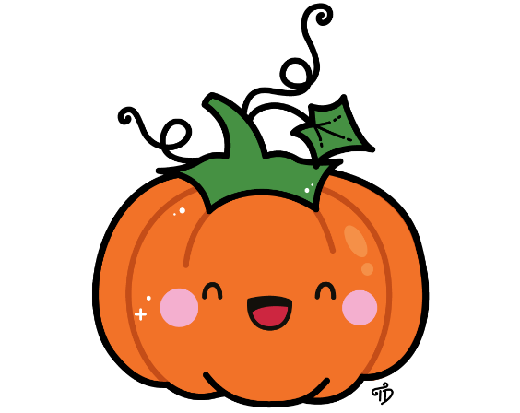
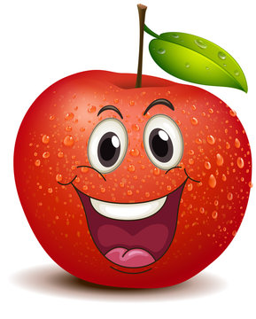

VEŘEJNÉ MOŠTOVÁNÍ

s doprovodným halloweenským programem

VE STŘEDU 19. 10. 2022
na školním dvoře
dopoledne určeno pro školu a školku
od 13:00 – 16:00 pro veřejnost

Pokrmy z jablek na ochutnávku vítány.

Pro více informací – Lenka Pípalová, 739 572 482

